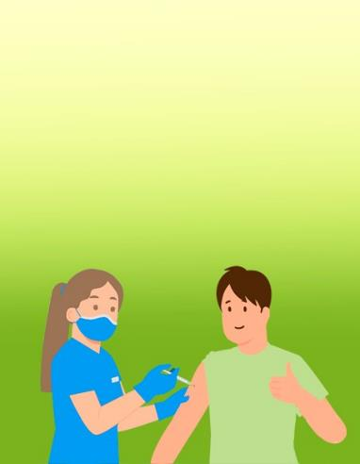
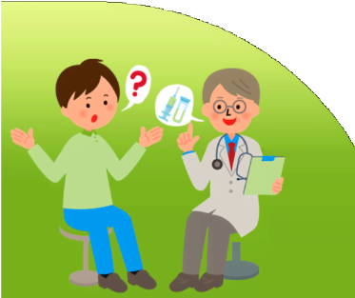

Где можно сделать прививку против гриппа?

Детям вакцинацию проводят в школе и в детском саду, если ребенок не посещает образовательное учреждение,
можно обратиться в поликлинику.

Взрослые могут сделать прививку в поликлинике, либо в специальных мобильных прививочных пунктах, которые дополнительно устанавливаются в период массовой вакцинации.
ОСП МБДОУ детский сад №8 «Звездочка» - детский сад «Солнышко»

Подготовила: Гребенникова С.М

Вопросы

о вакцинации против гриппа

Зачем прививаться от гриппа?
Грипп очень заразен, способен к быстрому и массовому распространению, протекает тяжелее остальных вирусных респираторных инфекций и имеет больший риск развития осложнений

Почему нужно прививаться от гриппа каждый год?
Вирус гриппа постоянно мутирует
Иммунный ответ организма на вакцинацию ослабевает
с течением времени Состав вакцины ежегодно
обновляется в соответствии с прогнозом ВОЗ об актуальных штаммах гриппа на предстоящий год

Можно ли заболеть гриппом от вакцины?
Заражение гриппом от вакцины исключено.

В ответ на прививку возможно развитие поствакцинальных реакций в виде слабости, ломоты в мышцах, подъема температуры, боли в месте инъекции.

Поствакцинальная реакция – нормальная реакция организма на введение вакцины, которая
возникает в течение первых 3 дней после прививки и проходит самостоятельно.

Можно ли заболеть гриппом после прививки?
Такое возможно, но благодаря вакцинации заболевание будет протекать в легкой форме, риск развития осложнений будет минимальным, а выздоровление наступит быстрее.

Доказано!
Вакцинация от гриппа: снижает уровень заболеваемости в 1,4-1,7 раза, способствует уменьшению тяжести заболевания, предупреждает развитие тяжелых осложнений
и смертельных исходов
Когда делать прививку от гриппа?
Сезонный подъем заболеваемости гриппом чаще всего начинается в ноябре-декабре, поэтому лучше всего привиться в сентябре - ноябре, чтобы к подъему заболеваемости иммунитет уже сформировался.

Кому важно сделать прививку от гриппа в первую очередь?
Грипп тяжелее всего переносят дети, пожилые, беременные женщины и лица с ослабленным иммунитетом, а также люди
с тяжелыми хроническими заболеваниями.

Все эти состояния входят в группу риска тяжелого течения гриппа
с развитием осложнений.

